桂 林 电 子 科 技 大 学 试 卷

2019—2020 学年第 二 学期 课号 BG000216420-（01-07）/BG000216410-（01-09）

课程名称 线性代数B（C卷 闭卷） 适用年级、专业 机械电子工程、船舶电子电气工程、 电信工程及管理、电子信息科学与技术、网络工程、物流管理及重修（本科）
（附底稿（A4）：试卷 3 张、答题纸 0 张； 每位考生需要答题纸（8k） 1 张、草稿纸（16k） 2 张）

考试时间 120 分钟 班级 学号 姓名
题 号 | 一 | 二 | 三 | 四 | 五 | 六 | 七 | 八 | 九 | 十 | 成绩
满 分 | 18 | 12 | 20 | 42 | 8 |  |  |  |  |  | 100
得 分
评卷人

一、单项选择题（每小题3分，共18分）
1. 行列式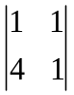的值为（ ）.
（A）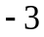 （B） （C）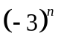 （D）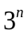
2. 设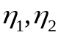是非齐次线性方程组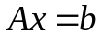的两个解向量，则下列向量中是齐次线性方程组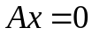的解的是（ ）.
（A）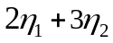 （B）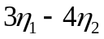 （C）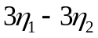 （D）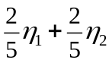
3. 已知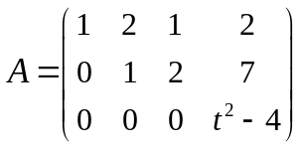，且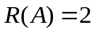，则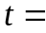（ ）.
（A）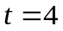 （B）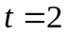或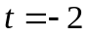 （C） （D）
4. 已知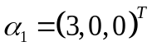，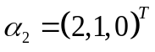，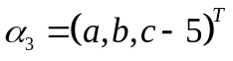线性无关，则（ ）.
（A）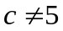 （B）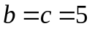 （C）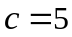 （D）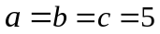
5. 已知矩阵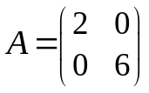，则矩阵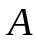的迹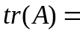（ ）.
（A）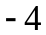 （B） （C）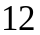 （D）
6. 下列属于二次型的是（ ）.
（A）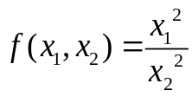 （B）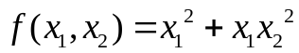
（C）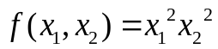 （D）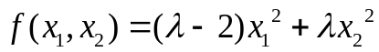
二、填空题（每小题3分，共12分）
1. 设，为3阶方阵，且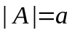，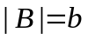，则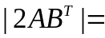 .
2. 设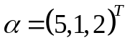，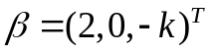，若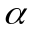与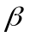正交，则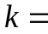 .
3. 已知三阶实对称矩阵A有3个特征值，，，则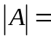 .
4. 已知二次型，与之对应的对称矩阵A为 .
三、计算题一（每小题10分，共20分）
1. 求矩阵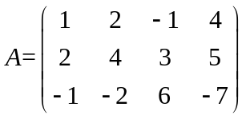的秩.
2. 若有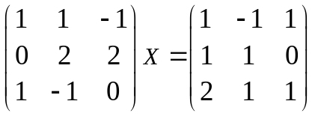，求矩阵.
四、计算题二（每小题14分，共42分）
1. 求齐次线性方程组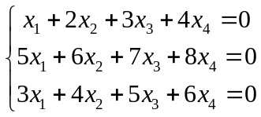的通解.
2. 计算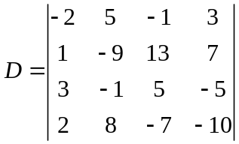.
3. 若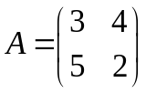，
（1）求矩阵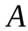的特征值与特征向量.
（2） 判断是否可对角化？如果可对角化，求出可逆矩阵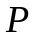，使得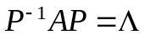为对角矩阵.
五、证明题（每小题8分，共8分）
已知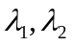是方阵的两个不同特征值，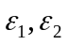是分别属于的特征向量，证明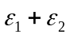不是方阵的特征向量.

